「臺北市整體開發的過去、現在與未來」講座課程表
日期 | 時間 | 說明
107年12月19日  （星期五） | 13:30-14:00 | 報到
 | 14:00-17:00 | 題目：臺北市整體開發的過去、現在與未來  講師：臺北市地政局土地開發總隊前總隊長韋彰武先生
地政講堂-交通路線圖
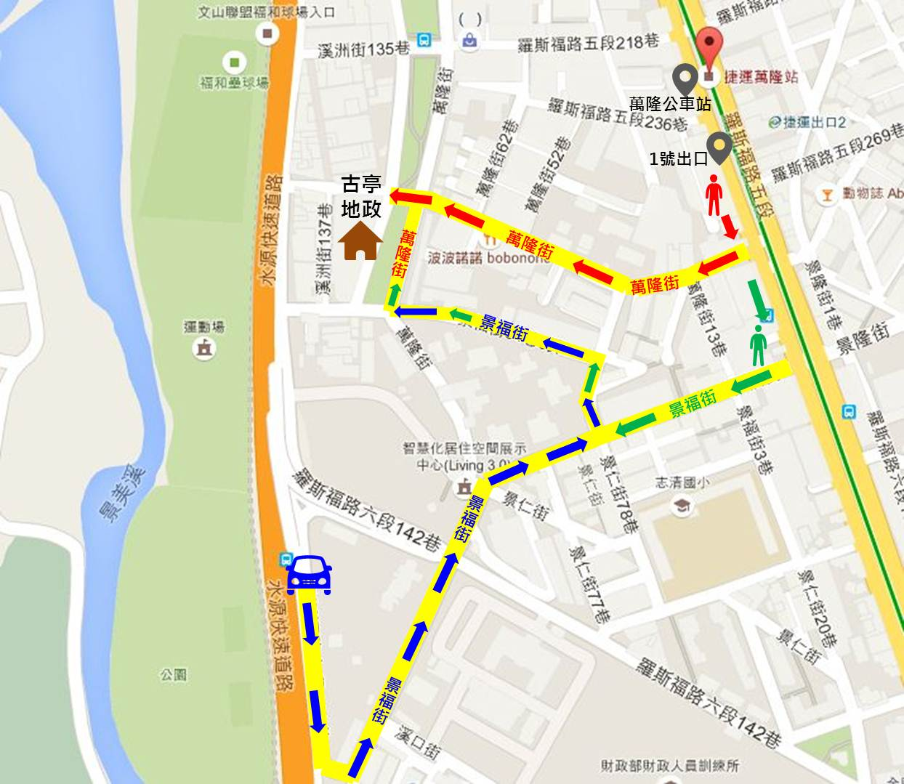
※講座地點：臺北市文山區萬隆街47-12號2樓(古亭地政事務所2樓)
※交通資訊：
＊公車：搭乘74、251、252、253、278、284、290、505、642、643、644、648、650、660、671、棕6、綠13 ，請於捷運萬隆站下車，由萬隆街直走到底，至台北市農會農特產品展售中心，即可到達。
＊捷運：請搭乘捷運松山新店線，於萬隆站下車，由1號或4號出口右轉，由萬隆街直走到底，至台北市農會農特產品展售中心，即可到達。
＊開車：1.臺北往公館(臺灣大學)方向
2.新店往公館(臺灣大學)方向
3.水源快速道路往景美方向至景美閘道出口
由萬隆街直走到底，至台北市農會農特產品展售中心，即可到達。
※臺北市古亭地政事務所聯絡方式：  ＊電話：02-29355369轉302葉先生  ＊傳真：02-29328922  ＊E-mail：fw_1169@mail.taipei.gov.tw | ※臺北市地政局土地開發總隊聯絡方式：  ＊電話：02-87807056轉506李先生  ＊傳真：02-87806119  ＊E-mail：gz_15035@mail.taipei.gov.tw

